[Divino Bizcochito]
(DAS) Documento Arquitectura Sistema
Versión 1.0

Identificación de Documento

Identificación | PDBWM
Proyecto | Divino Bizcochito Web Y Mobile
Versión | 1.1

Documento mantenido por | Baltazar Roa Soto
Fecha de última revisión | 01-10-2025
Fecha de próxima revisión | 02-10-2025

Documento aprobado por | Baltazar Roa Soto
Fecha de última aprobación | 01-10-2025

Historia de Revisiones

Fecha | Versión | Descripción | Autor
26-09-2025 | 1.1 | Inicio de desarrollo de documentación Fase 2 | Baltazar Roa Soto
30-09-2025 | 1.2 | Continuación desarrollo del documento | Baltazar Roa Soto
03-10-2025 | 1.3 | Documento completado | Baltazar Roa Soto

Tabla de Contenidos

1. Introducción 2
1.1. Contexto del Problema 3
1.2. Propósito 3
1.3. Ámbito 4
1.4. Definiciones, acrónimos y abreviaciones 4
1.5. Referencias 5
1.6. Resumen ejecutivo 5
1.7. Representación 6
2. Metas y Restricciones de la Arquitectura 7
2.1. Metas de la arquitectura 8
2.2. Restricciones de la Arquitectura 8
2.3. Otros antecedentes y consideraciones 9
3. Vista de Escenarios 10
3.1. Modelo de Casos de Uso 10
3.2. Casos de Usos Extendidos 10
3.3. Especificación de los Escenarios de Calidad Relevantes 11
4. Vista de Procesos 12
5. Vista Lógica 22
5.1. Parte Estructural ( Diagrama de Clases y Diagrama Relacional) 22
5.1.1. Descripción de Clases 22
5.1.2. Descripción de Tablas 23
5.2. Parte Dinámica (Diagrama de Secuencias) 24
6. Vista de Desarrollo o Despliegue 27
8. Decisiones de Diseño y Selección de Alternativas 29

Introducción

Contexto del Problema
Divino Bizcochito es una pequeña y mediana empresa dedicada a la elaboración y venta de tortas y pasteles artesanales. Su modelo actual de ventas se basa principalmente en la atención presencial y en la recepción de pedidos a través de canales informales como redes sociales y aplicaciones de mensajería (WhatsApp, Instagram).
Este esquema de trabajo genera diversas dificultades:
- Desorganización en la toma de pedidos: los encargados registran la información de forma manual en cuadernos o planillas, lo que aumenta el riesgo de errores, pérdida de datos o confusiones en pedidos personalizados.
- Ausencia de un sistema centralizado: no existe una plataforma que integre la gestión de pedidos, la producción y la entrega, lo que dificulta el seguimiento y control de cada solicitud.
- Experiencia limitada para el cliente: los usuarios no cuentan con un catálogo digital actualizado ni con herramientas para personalizar pedidos de forma clara y estructurada.
- Falta de seguimiento en tiempo real: los clientes no pueden conocer el estado de sus pedidos, lo que disminuye la confianza y genera incertidumbre.
- Dificultad para escalar el negocio: al depender de procesos manuales, el modelo actual limita la capacidad de atender a más clientes y restringe el crecimiento de la empresa hacia nuevos mercados.
En consecuencia, la empresa enfrenta la necesidad de digitalizar su modelo de ventas y gestión de pedidos mediante una solución tecnológica integral (plataforma web y aplicación móvil) que optimice procesos internos, mejore la experiencia del cliente y amplíe el alcance del negocio en el entorno digital.

Propósito
El propósito del sistema Divino Bizcochito es digitalizar y modernizar el proceso de ventas y gestión de pedidos de la pastelería, ofreciendo a los clientes una experiencia de compra cómoda, personalizada y confiable a través de una plataforma web y una aplicación móvil integradas.
La solución permitirá a los clientes:
- Consultar un catálogo digital actualizado.
- Realizar pedidos personalizados (sabores, rellenos, coberturas, tamaños).
- Efectuar pagos en línea de manera segura.
- Dar seguimiento en tiempo real al estado de sus pedidos.
A la vez, proporcionará a la empresa:
- Un sistema centralizado para gestionar usuarios, pedidos y productos.
- Herramientas de planificación de producción y reportes básicos para apoyar la toma de decisiones.
- Un canal de comunicación más eficiente y estructurado con sus clientes.
De esta manera, el sistema busca optimizar los procesos internos, mejorar la experiencia del cliente y apoyar el crecimiento sostenible del negocio, posicionando a Divino Bizcochito como una empresa competitiva e innovadora en el mercado local.

Ámbito
El sistema Divino Bizcochito abarca el desarrollo de una plataforma web y una aplicación móvil integradas, orientadas a la digitalización del proceso de ventas y gestión de pedidos de la pastelería.
Incluye:
- Visualización de un catálogo digital de productos.
- Creación de pedidos personalizados (sabores, rellenos, coberturas, tamaños).
- Registro, inicio de sesión y perfiles de usuario (cliente y administrador).
- Carrito de compras, métodos de pago en línea y confirmación de pedidos.
- Seguimiento en tiempo real del estado del pedido y notificaciones automáticas (email/push).
- Panel administrativo para la gestión de usuarios, productos, pedidos y reportes básicos.
- Herramientas de planificación de producción y organización de entregas.
No incluye (exclusiones de la primera versión):
- Automatización de procesos de producción en cocina.
- Gestión contable o financiera avanzada.
- Integración con sistemas de facturación externa.
- Administración móvil para el rol de administrador (limitado a la versión web en esta fase).
El alcance del proyecto se limita a cubrir los procesos principales de ventas, pedidos y gestión interna, dejando abierta la posibilidad de ampliaciones futuras como chatbots, reportes avanzados o integración con otras plataformas externas.

Definiciones, acrónimos y abreviaciones
ACRONIMO | DESCRIPCION
ERS | Especificación de Requerimientos de Software. Documento que define las funciones, restricciones y condiciones del sistema.
RF | Requerimientos Funcionales. Conjunto de características que debe cumplir el sistema para satisfacer las necesidades del negocio.
RNF | Requerimientos No Funcionales. Condiciones relacionadas con calidad, seguridad, rendimiento y usabilidad del sistema.
API | Application Programming Interface. Conjunto de definiciones y protocolos que permiten la comunicación entre sistemas.
UI | User Interface. Interfaz de usuario, medio por el cual los usuarios interactúan con el sistema.
UX | User Experience. Experiencia de usuario, asociada a la facilidad, satisfacción y efectividad en el uso del sistema.
DB | DataBase (Base de Datos). Sistema que almacena y organiza la información (en este proyecto, PostgreSQL).
CRUD | Create, Read, Update, Delete. Operaciones básicas de gestión de datos en una aplicación.

Referencias
A continuación, se listan las referencias a otros documentos :
- ERS
- Acta constitución
- Diagrama de casos de uso extendidos
- Presentación Inicial del proyecto
- Planilla de requerimientos

Resumen ejecutivo
El proyecto Divino Bizcochito tiene como propósito digitalizar y modernizar el modelo de ventas y gestión de pedidos de la pastelería, mediante el desarrollo de una plataforma web y una aplicación móvil integradas.
Actualmente, la empresa enfrenta limitaciones derivadas de un proceso manual de toma y registro de pedidos a través de canales informales (WhatsApp, Instagram), lo que genera desorganización, errores frecuentes, falta de trazabilidad y dificultades para atender un mayor volumen de clientes.
La solución propuesta contempla:
- Un catálogo digital interactivo disponible en web y móvil.
- Pedidos personalizados con selección de sabores, rellenos, coberturas y diseños.
- Autenticación de usuarios con control de roles (cliente y administrador).
- Seguimiento en tiempo real del estado de los pedidos, con notificaciones automáticas vía email y push.
- Un panel administrativo para la gestión de productos, usuarios, pedidos y reportes básicos.
- Integración con pasarela de pago en línea en entorno de pruebas o sandbox académico.
El desarrollo se enmarca en una arquitectura en capas, con Next.js y Prisma para la aplicación web, React Native/Expo para la aplicación móvil, Node.js como API backend y PostgreSQL en la nube como base de datos centralizada.
Los principales beneficios esperados son:
- Optimización de los procesos internos de gestión y producción.
- Reducción de errores en la toma y control de pedidos.
- Mejora en la experiencia del cliente, aumentando su confianza y fidelización.
- Mayor capacidad de atender clientes simultáneamente, ampliando el alcance del negocio.
- Posicionamiento de la empresa como una pyme innovadora y competitiva en el mercado local.
En conclusión, el proyecto permitirá a Divino Bizcochito fortalecer su presencia digital, escalar sus operaciones y consolidar un modelo de negocio más eficiente, moderno y sostenible.

Representación
La arquitectura del sistema Divino Bizcochito se representa siguiendo el enfoque del framework 4+1 y las recomendaciones del Proceso Unificado.
Este enfoque permite visualizar la solución desde diferentes perspectivas, facilitando la comprensión tanto para los interesados del negocio como para el equipo técnico.
Las vistas incluidas en esta versión del documento son:
- Vista de Escenarios: Describe los casos de uso más significativos identificados en la Especificación de Requerimientos de Software (ERS). Presenta los actores principales (Cliente, Administrador y Sistema) y una descripción de sus interacciones, junto con los escenarios de calidad más relevantes como seguridad, disponibilidad y usabilidad.
- Vista de Procesos: Muestra los procesos de negocio más importantes que sustentan el funcionamiento del sistema, tales como la toma de pedidos, la gestión de producción y la entrega de productos, así como sus relaciones de comunicación y sincronización.
- Vista Lógica: Presenta la arquitectura del sistema a nivel estructural y dinámico. Incluye el modelo de clases, el diagrama relacional de la base de datos PostgreSQL, y los diagramas de secuencia que representan el flujo de información entre actores y módulos.
- Vista de Desarrollo o Despliegue: Describe los componentes en los que se organiza la solución (aplicación web, aplicación móvil, API backend, base de datos en la nube, pasarela de pago, sistema de notificaciones). También se incluyen las dependencias entre módulos y su integración tecnológica mediante APIs REST.
- Vista Física: Expone los nodos de infraestructura donde se desplegará la solución. Incluye las restricciones tecnológicas y estándares definidos: uso de PostgreSQL en la nube, despliegue de la web en Vercel, aplicación móvil con Expo/React Native, y servicios externos como Webpay para pagos y proveedores de notificaciones push y correo.
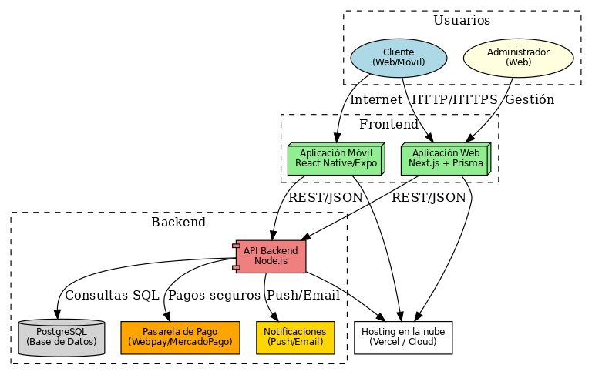

Metas y Restricciones de la Arquitectura
Metas de la arquitectura
De acuerdo con los requerimientos levantados y las prioridades del proyecto, se definen las siguientes metas arquitectónicas:
- Desempeño: El sistema debe responder de manera fluida a múltiples usuarios concurrentes en procesos críticos como registro de pedidos, consultas de catálogo y seguimiento en tiempo real.
- Seguridad: Se debe garantizar un control de acceso por roles (cliente/administrador), uso de contraseñas seguras y comunicación encriptada (HTTPS/REST). No se almacenarán datos sensibles de tarjetas de pago.
- Disponibilidad: La plataforma debe estar operativa al menos un 90% mensual, considerando monitoreo básico y respaldo de la base de datos.
- Usabilidad: La interfaz debe ser intuitiva y amigable, con diseño responsivo que permita el uso desde distintos dispositivos.
- Escalabilidad: La arquitectura debe permitir agregar nuevos módulos (ej. chatbot, reportes avanzados) sin necesidad de rediseño completo.
- Mantenibilidad/Reuso: Los módulos deben estar desacoplados para facilitar pruebas unitarias y la reutilización de componentes comunes (ej. CRUD de usuarios/productos).
Restricciones de la arquitectura
- Tiempo de construcción: El proyecto debe completarse en un plazo aproximado de 17 semanas, según lo definido en la planificación.
- Presupuesto: Se cuenta con un presupuesto estimado de $13.000.000 CLP, lo que limita la integración con soluciones externas de alto costo.
- Infraestructura: El sistema será desplegado en servicios cloud (ej. Vercel para frontend y API), con base de datos PostgreSQL en la nube.
- Componentes de software: Se utilizarán frameworks modernos pero sin licencias costosas. Se privilegia el uso de tecnologías open source como Next.js, React Native, Node.js y Prisma.
- Pasarela de pago: La integración se realizará con servicios ya existentes (Webpay/MercadoPago) en modalidad de pruebas o sandbox académico.
- Dependencia de internet: La solución requiere conexión estable a internet para operar; en caso de falla, el negocio podrá continuar de forma manual (vía WhatsApp/transferencias).

Metas de la arquitectura
De acuerdo a las reuniones y al análisis de los requerimientos, se listan los principales conductores iniciales de la arquitectura, los cuales corresponden a los atributos de calidad definidos:
- Desempeño: El sistema debe ser capaz de atender múltiples usuarios concurrentes sin afectar la experiencia de uso en procesos clave como pedidos, pagos y consultas de catálogo.
- Tolerancia a fallos: En caso de errores o caídas de servicios externos (ej. pasarela de pago, notificaciones), el sistema debe manejar el fallo de forma controlada y permitir continuar la operación manualmente.
- Seguridad: La arquitectura debe garantizar autenticación segura, control de accesos por roles (cliente/administrador), encriptación de comunicaciones (HTTPS) y no almacenar datos sensibles de tarjetas.
- Modificabilidad/Reuso: Los módulos deben estar desacoplados y organizados en capas, permitiendo pruebas unitarias y reutilización de componentes comunes (ej. CRUD de usuarios/productos).
- Operatividad: El sistema debe ser fácil de administrar por personal no técnico, incluyendo gestión de productos, usuarios y reportes desde un panel web accesible.
- Adaptabilidad: La solución debe ser escalable y permitir la incorporación de nuevas funcionalidades en el futuro, como chatbot, reportes avanzados o integración con aplicaciones externas.
- Usabilidad: La interfaz debe ser intuitiva y responsiva, accesible en dispositivos móviles y de escritorio, con una curva de aprendizaje mínima.
- Disponibilidad: El sistema debe garantizar un 90% de disponibilidad mensual como mínimo, asegurando continuidad de servicio para clientes y administradores.

Restricciones de la Arquitectura
Existen restricciones que han sido levantadas con los stakeholders, las cuales se presentan a continuación:
- Tiempo de construcción: El sistema debe desarrollarse en un plazo aproximado de 17 semanas, conforme a la planificación establecida en la carta Gantt, sin holguras significativas.
- Infraestructura: El despliegue se realizará en servicios en la nube. La aplicación web y el backend se alojarán en Vercel/servicios equivalentes, mientras que la base de datos será PostgreSQL en la nube. No se consideran servidores locales dedicados.
- Otros componentes de software: No se contempla la adquisición de licencias de software de alto costo. Se priorizará el uso de frameworks y librerías open source como Next.js, React Native, Node.js y Prisma, junto con servicios gratuitos o en modalidad académica (ej. Webpay sandbox, correo SMTP).
- Presupuesto: El proyecto cuenta con un presupuesto estimado de $13.000.000 CLP, lo que limita la contratación de servicios externos avanzados y obliga a optimizar el uso de recursos disponibles.
- Dependencia de internet: La solución depende de una conexión estable a internet para operar. En caso de caída, la empresa continuará atendiendo pedidos de forma manual mediante WhatsApp y transferencias.

Otros antecedentes y consideraciones
La empresa desarrolladora cuenta con un conjunto de frameworks y herramientas que permiten satisfacer los requerimientos arquitectónicos definidos en el proyecto:
- Next.js: Framework de desarrollo web basado en React que soporta la modularización de componentes, el enrutamiento estructurado y el despliegue en la nube, lo cual favorece la mantenibilidad y el rendimiento de la aplicación web.
- React Native con Expo: Framework utilizado para el desarrollo de la aplicación móvil multiplataforma, que permite reutilizar gran parte de la lógica de negocio y mantener una experiencia nativa en Android e iOS.
- Node.js + Prisma ORM: Tecnologías utilizadas en el backend. Node.js soporta un alto rendimiento en tiempo de ejecución gracias a su arquitectura orientada a eventos, mientras que Prisma facilita la encapsulación y el acceso seguro a la base de datos PostgreSQL.
- PostgreSQL en la nube: Base de datos relacional robusta, confiable y escalable que garantiza integridad de datos, soporte para transacciones y seguridad a nivel de almacenamiento.
- Framework de seguridad: Se implementarán mecanismos de autenticación por roles, control de accesos, encriptación de contraseñas y comunicaciones seguras mediante HTTPS y JWT, con el fin de cumplir los atributos de calidad en materia de seguridad.
- Servicios externos: La solución integrará una pasarela de pagos (Webpay/MercadoPago en modo sandbox) y un servicio de notificaciones (push/email), asegurando interoperabilidad con sistemas de terceros sin necesidad de desarrollar módulos desde cero.
En conjunto, estas herramientas permiten encapsulación, modularización, mantenibilidad y seguridad, además de privilegiar el performance en tiempo de ejecución gracias al uso de tecnologías modernas y ampliamente conocidas en el mercado.

Vista de Escenarios
Esta sección describe en detalle el conjunto de escenarios funcionales y no funcionales que obtuvieron la mayor prioridad en el análisis. Para esto se presenta y describe el diagrama de casos de uso y los casos de uso prioritarios, así como los escenarios en que uno o más atributos de calidad se ven involucrados de manera significativa.

Modelo de Casos de Uso
Ilustración 1: Diagrama de Caso Uso General del Sistema
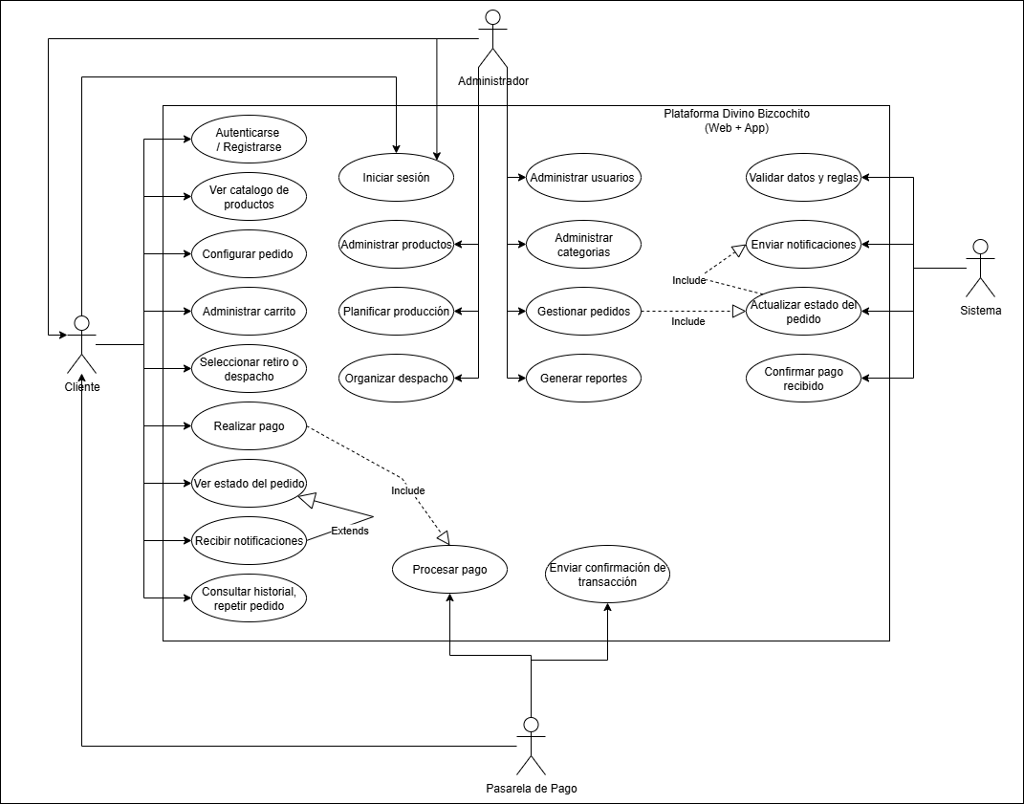

Casos de Usos Extendidos
Los casos de uso considerados son los más relevantes para el desarrollo de la arquitectura. Se adjunta el documento o planilla caso uso.

Planilla caso uso extendido
A continuación, se listan los casos de uso relevantes, los cuales pueden ser encontrados con su especificación detallada en el documento “Casos de Uso Extendido”.
Código | Nombre | Actores | Prioridad
CU-001 | Autentificar Usuario | Todos los usuarios | Media
CU-002 | Inicio y cierre de sesión | Todos los usuarios | Alta
CU-003 | Recuperación de contraseña | Cliente | Alta
CU-004 | Visualizar catálogo del producto | Cliente | Alta
CU-005 | Configurar pedido personalizado | Cliente | Alta
CU-006 | Gestionar carrito y confirmar pedido | Cliente | Alta
CU-007 | Seleccionar método de entrega | Cliente | Alta
CU-008 | Seguir estado del pedido | Cliente | Media
CU-009 | Recibir notificaciones | Cliente | Media
CU-010 | Ver historial y repetir pedido | Cliente | Alta
CU-011 | Administrar pedidos | Administrador | Alta
CU-012 | Planificar producción | Administrador | Alta
CU-013 | Gestión de catalogo | Administrador | Alta
CU-014 | Gestión de usuarios y roles | Administrador | Alta
CU-015 | Generación de reportes | Administrador | Alta
CU-016 | Pago en línea | Cliente | Alta

Especificación de los Escenarios de Calidad Relevantes
Después de un análisis en conjunto con los stakeholders, los escenarios de calidad se expresan a continuación:

Identificador:EQ-001
Escenario(s): |  | Autenticación y control de acceso seguro
Atributos de Calidad relevantes: |  | Seguridad, Confidencialidad, Integridad
Componentes del Escenario | Estímulos: | Intento de inicio de sesión o acceso a módulo restringido.
Componentes del Escenario | Fuente del estimulo | Usuario (cliente o administrador).
Componentes del Escenario | Ambiente: | Sistema en operación normal, conectado a internet.
Componentes del Escenario | Artefacto: | Módulo de autenticación (API Backend + Base de Datos).
Componentes del Escenario | Respuesta: | El sistema valida credenciales, aplica control de roles y encripta las comunicaciones mediante HTTPS y JWT.
Componentes del Escenario | Medida de Respuesta | Acceso concedido solo a usuarios autorizados; tiempo de validación menor a 2 segundos; 0% de acceso indebido detectado durante pruebas.

Identificador:EQ-002
Escenario(s): |  | Interacción del cliente con la interfaz web y móvil
Atributos de Calidad relevantes: |  | Usabilidad, Experiencia de Usuario (UX), Accesibilidad
Componentes del Escenario | Estímulos: | El cliente navega por el catálogo digital y realiza un pedido personalizado.
Componentes del Escenario | Fuente del estimulo | Cliente del sistema.
Componentes del Escenario | Ambiente: | Navegador web o aplicación móvil en condiciones normales de conexión.
Componentes del Escenario | Artefacto: | Interfaz de usuario (Next.js Web / React Native App).
Componentes del Escenario | Respuesta: | El sistema muestra una interfaz clara, responsiva y coherente con la identidad visual de la marca, con tiempos de carga inferiores a 3 segundos.
Componentes del Escenario | Medida de Respuesta | 90% de los usuarios califican la experiencia como “fácil de usar” en pruebas de aceptación.

Identificador:EQ-003
Escenario(s): |  | Acceso concurrente al sistema para realizar pedidos
Atributos de Calidad relevantes: |  | Disponibilidad, Desempeño, Tolerancia a Fallos
Componentes del Escenario | Estímulos: | Múltiples usuarios realizan pedidos y pagos en simultáneo.
Componentes del Escenario | Fuente del estimulo | Clientes concurrentes.
Componentes del Escenario | Ambiente: | Sistema operativo en entorno productivo, con conexión a servicios externos (Webpay, SMTP).
Componentes del Escenario | Artefacto: | Backend Node.js y Base de Datos PostgreSQL en la nube.
Componentes del Escenario | Respuesta: | El sistema procesa las transacciones concurrentes sin interrupciones ni pérdida de datos.
Componentes del Escenario | Medida de Respuesta | Soporta al menos 50 usuarios simultáneos con 90% de disponibilidad mensual y respuesta promedio < 2 segundos.

Identificador:EQ-004
Escenario(s): |  | Actualización o modificación de un módulo del sistema
Atributos de Calidad relevantes: |  | Mantenibilidad, Reutilización, Escalabilidad
Componentes del Escenario | Estímulos: | Solicitud de agregar una nueva funcionalidad o corregir un error en un módulo (por ejemplo, mantenedor de productos).
Componentes del Escenario | Fuente del estimulo | Equipo de desarrollo o administrador del sistema.
Componentes del Escenario | Ambiente: | Etapa de mantenimiento o evolución del sistema; arquitectura desplegada en entorno cloud.
Componentes del Escenario | Artefacto: | Módulo afectado (por ejemplo, componente CRUD de productos o usuarios).
Componentes del Escenario | Respuesta: | El sistema permite modificar, probar y desplegar el módulo sin afectar otros componentes, gracias a la modularización y uso de arquitectura en capas.
Componentes del Escenario | Medida de Respuesta | Tiempo promedio de actualización menor a 2 horas; 0 fallos críticos en componentes no modificados tras despliegue.

Vista de Procesos
Ilustración 2: Diagramas de Actividades

Los diagramas de actividad del proyecto representan de forma detallada los distintos procesos que se desarrollan dentro de la plataforma web y móvil propuesta, la cual tiene como finalidad digitalizar el proceso de ventas y gestión de pedidos personalizados de la pastelería.
A través de estos diagramas se modelan las acciones, decisiones y flujos de interacción entre los actores principales: Cliente, Administrador y el Sistema, incluyendo la comunicación con la Pasarela de Pago Webpay.
Cada diagrama describe de manera secuencial cómo se ejecutan las operaciones más importantes del sistema, desde el registro de usuarios y autenticación, hasta la gestión y pago de pedidos, permitiendo visualizar el comportamiento dinámico del sistema ante las acciones de los distintos usuarios.
El objetivo de los diagramas de actividad es detallar el funcionamiento interno de la solución tecnológica desarrollada para Divino Bizcochito, mostrando la secuencia lógica de actividades que realiza cada actor dentro de la plataforma.
Estos diagramas facilitan la comprensión del flujo de negocio digitalizado, la automatización de tareas y las interacciones entre cliente, sistema y administrador, sirviendo como base para el desarrollo y la validación de los procesos definidos en los casos de uso.
En esta sección se incluyen los diagramas de actividad que representan los procesos más relevantes del sistema, abarcando tanto la interacción del cliente con la plataforma como las operaciones administrativas internas.
Entre ellos se encuentran:
- Registro, inicio de sesión y recuperación de contraseña de usuarios.
- Navegación por el catálogo digital de productos.
- Creación y personalización de pedidos.
- Proceso de pago mediante integración con Webpay.
- Seguimiento del estado del pedido.
- Gestión de productos, categorías, toppings y rellenos por parte del administrador.
- Procesos CRUD de las principales entidades del sistema (Usuario, Producto, Categoría, Topping, Relleno y Pedido).
Estos diagramas constituyen una representación visual del flujo de actividades que permiten llevar a cabo la digitalización completa del proceso de ventas y administración de Divino Bizcochito, asegurando una visión clara de la lógica operativa y de negocio implementada.

Crud Usuarios
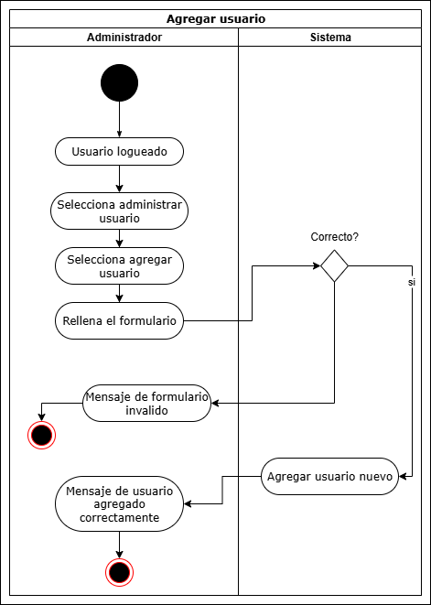
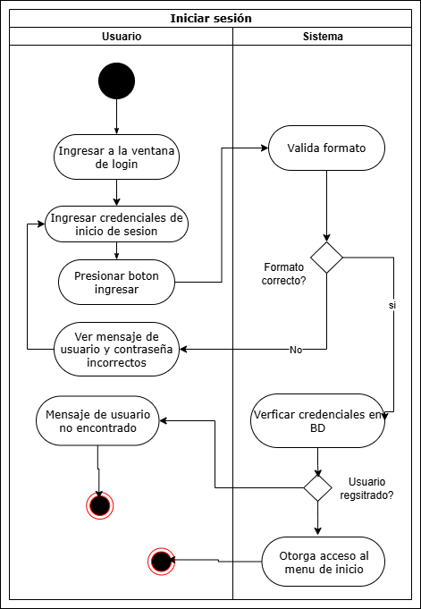

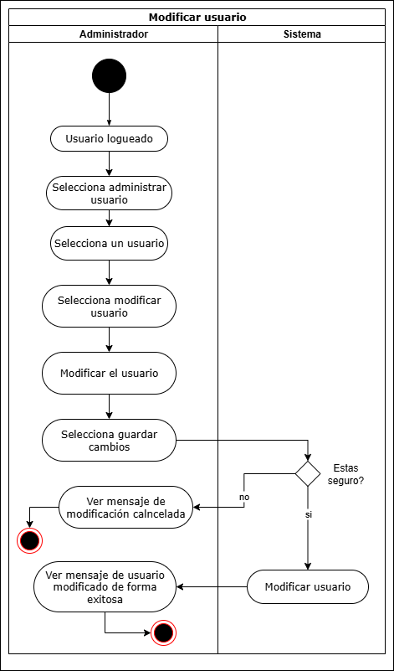

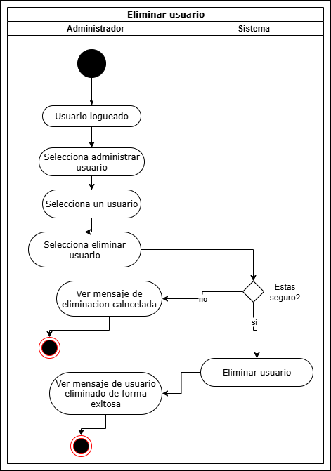

Crud Productos
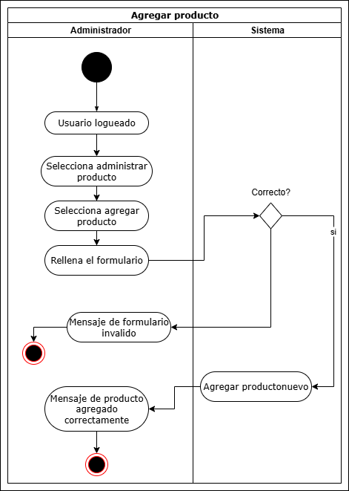

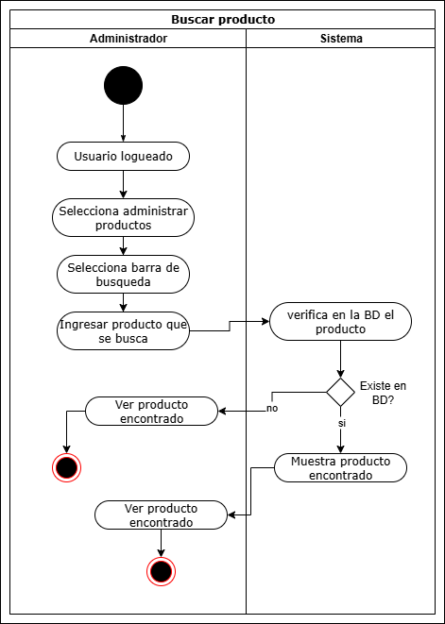
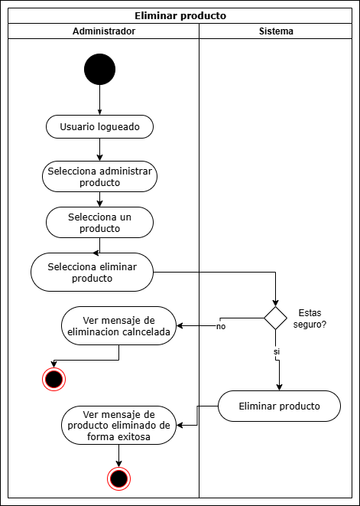
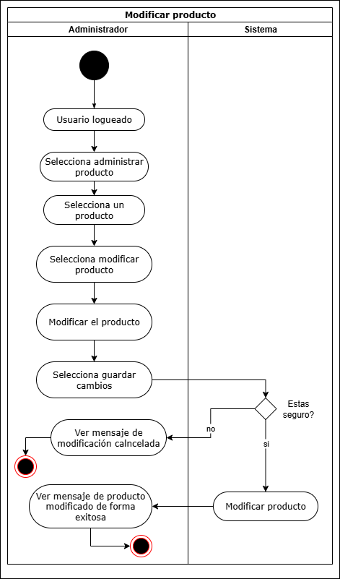

Solo se muestran esos 2 cruds ya que el informe se llenaría de imágenes y todos están en el drive y github.

Vista Lógica
A continuación, se presenta una vista lógica de la aplicación expresado en tres diagramas, uno de ellos que muestra la parte estructural o estática de la aplicación (clases) y a la base de datos (modelo relacional).otra vista que representa la parte dinámica (secuencias).

Parte Estructural ( Diagrama de Clases y Diagrama Relacional)

Ilustración 3: Diagrama de Clases
El siguiente diagrama representa la estructura lógica del sistema Divino Bizcochito, mostrando las clases principales, sus atributos, operaciones y relaciones.
Este modelo refleja la organización del sistema basada en los procesos de negocio: gestión de usuarios, administración de productos, registro de pedidos, pagos y notificaciones.
Las relaciones de cardinalidad definen las dependencias entre entidades, permitiendo un modelo de datos coherente con la arquitectura en capas implementada.
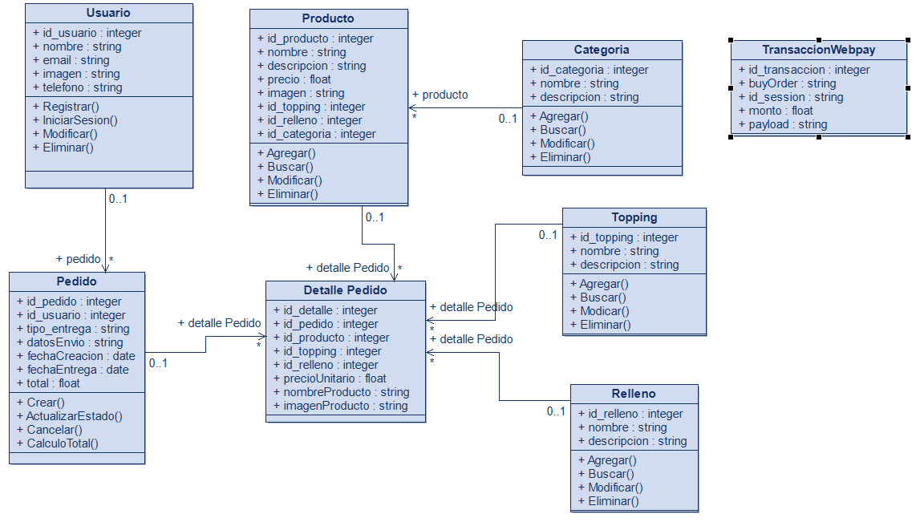

Descripción de Clases
Código | Nombre | Descripción
CL-001 | Usuario | Representa a los usuarios del sistema (clientes o administradores). Contiene la información personal, credenciales y perfil de acceso.
CL-002 | Producto | Define los productos que ofrece la pastelería, incluyendo nombre, descripción, precio, imagen y sus relaciones con categoría, topping y relleno.
CL-003 | Pedido | Registra la información de los pedidos realizados por los clientes, incluyendo tipo de entrega, estado, total y relación con los productos.
CL-004 | DetallePedido | Almacena los detalles específicos de cada producto dentro de un pedido (relleno, topping, cantidad, precio unitario, etc.).
CL-005 | Topping | Describe los toppings disponibles para personalizar productos. Incluye nombre, descripción y relación con los productos.
CL-006 | Relleno | Contiene la información de los tipos de relleno disponibles para los productos personalizados.
CL-007 | Categoría | Agrupa los productos en distintas categorías para facilitar su organización y visualización en el catálogo.
CL-008 | TransaccionWebpay | Gestiona las transacciones de pago realizadas a través de la pasarela Webpay, incluyendo monto, estado y datos de sesión.

Ilustración 4: Diagrama de Base Datos (Relacional)

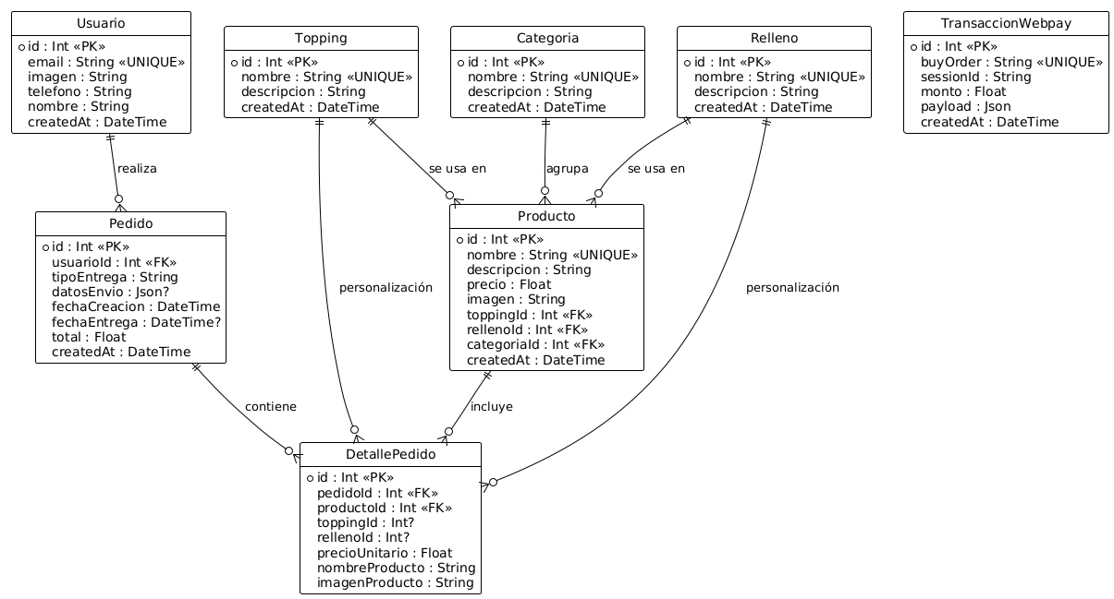

Descripción de Tablas
Código | Nombre | Descripción
TB-001 | USUARIO | Tabla de usuarios del sistema administrador y cliente.
TB-002 | PEDIDO | Tabla que almacenará los pedidos del sistema realizados por los clientes
TB-003 | DETALLEPEDIDO | Detalle de los pedidos almacenando todo lo relacionado al pedido
TB-004 | PRODUCTO | Tabla que almacena todos los productos del sistema para poder visualizarlos
TB-005 | CATEGORÍA | Tabla que contiene la categoría de los productos del sistema
TB-006 | TOPPING | Tabla que contiene los toppings que existirán dentro del sistema para la personalización de la torta
TB-007 | RELLENO | Tabla que contiene los rellenos que existirán dentro del sistema para la personalización de la torta
TB-008 | TRANSACCIONWEBPAY | Tabla que contiene todo lo relacionado a la transacción del pedido

Parte Dinámica (Diagrama de Secuencias)

Ilustración 5: Diagramas de Secuencias
Los diagramas de secuencia permiten representar las interacciones temporales entre los actores y los componentes internos del sistema Divino Bizcochito.
Estos diagramas muestran el flujo de mensajes entre el cliente, el sistema, la base de datos y la pasarela de pago, evidenciando la forma en que la plataforma ejecuta sus procesos principales, como el registro de usuarios, la autenticación, la creación y pago de pedidos, y la gestión administrativa de productos y ventas.
Cada diagrama detalla la comunicación ordenada de eventos, destacando los mensajes, respuestas y validaciones que se realizan para garantizar el funcionamiento correcto del sistema.
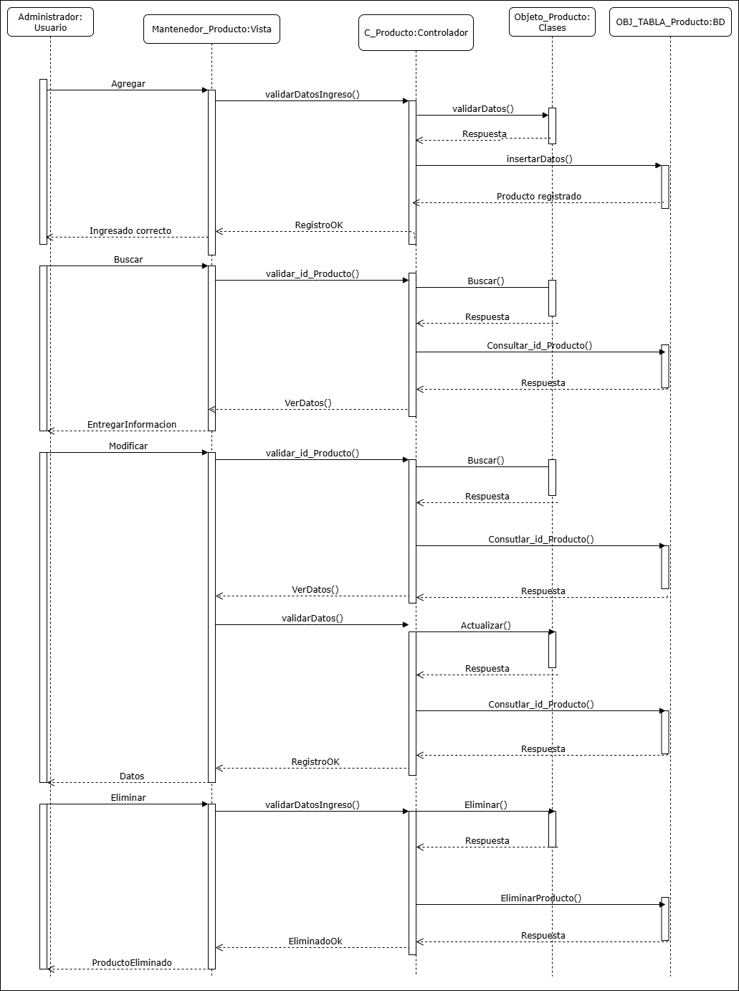

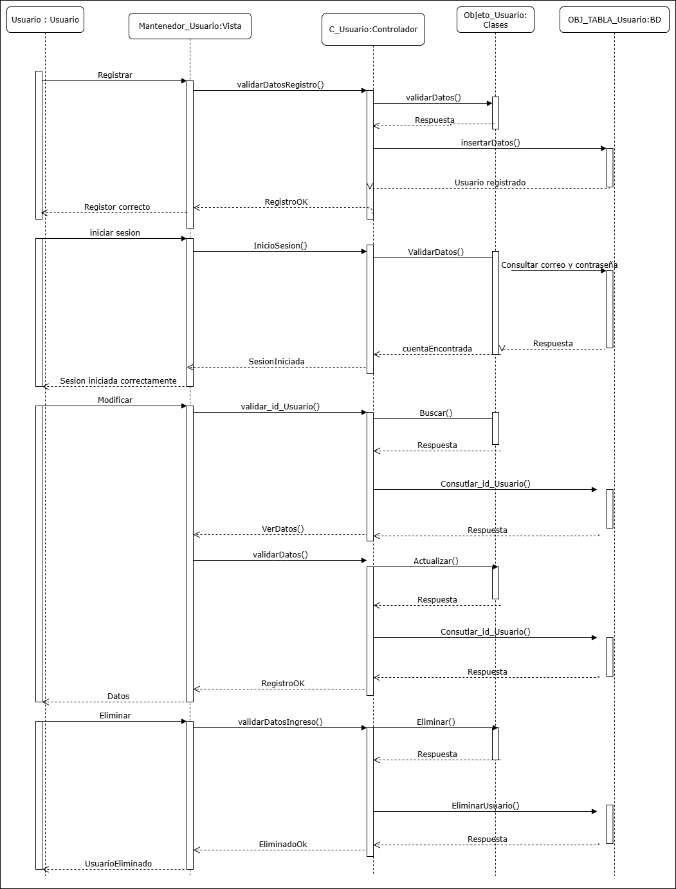

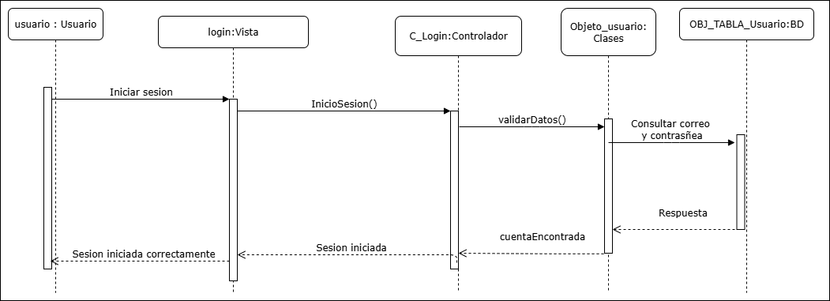
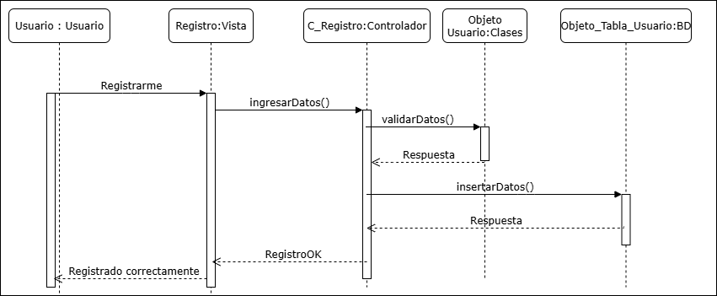
Solo se muestran estos 4 Diagramas de secuencias ya que el informe se llenaría de imágenes y todos están en el drive y github.

Vista de Desarrollo o Despliegue

Ilustración 6: Diagrama de componentes
La arquitectura del sistema Divino Bizcochito se organiza bajo un modelo en capas que separa la lógica de presentación, negocio y persistencia.
En la capa de presentación, se encuentran la aplicación web (Next.js) y la aplicación móvil (React Native / Expo), encargadas de la interacción con los usuarios finales.
La capa de servicios (backend) implementada con Node.js y Express, expone una API REST que orquesta la lógica del sistema, comunicándose con la base de datos PostgreSQL mediante Prisma ORM y con servicios externos como WebPay (pagos), SMTP (correo) y Push (notificaciones).
La capa de datos contiene las entidades principales (usuarios, productos, pedidos, pagos) almacenadas en una base de datos relacional en la nube.
Finalmente, la capa de servicios externos agrupa las integraciones con terceros que extienden las capacidades del sistema.
Esta estructura modular promueve la mantenibilidad, reutilización y escalabilidad del sistema, garantizando un flujo de comunicación seguro mediante HTTPS y autenticación basada en JWT.

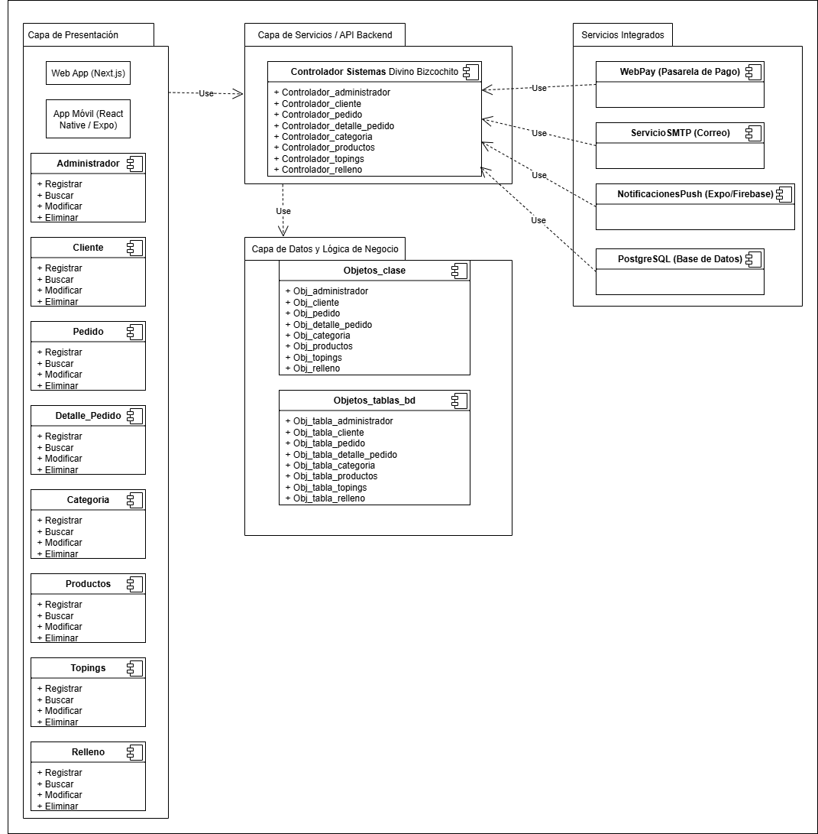

- Vista Fisica
Ilustración 7: Diagrama de Despliegue
La arquitectura de despliegue se basa en una infraestructura en la nube que soporta tanto la aplicación web como la móvil.
Los clientes acceden al sistema desde navegadores o dispositivos móviles, interactuando con la API REST alojada en un servidor cloud.
La API gestiona las operaciones de negocio, consultas y pagos, conectándose con la base de datos PostgreSQL en Supabase/Neon y con servicios externos:

- WebPay / MercadoPago para procesamiento de pagos (modo sandbox).
- SMTP y Expo Push para notificaciones automáticas.
La comunicación entre los componentes se realiza mediante protocolo HTTPS, asegurando la integridad y seguridad de los datos.
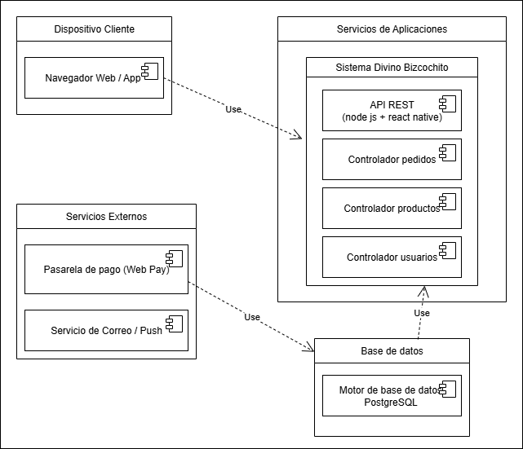

Decisiones de Diseño y Selección de Alternativas
Las principales decisiones arquitectónicas se tomaron considerando la restricción de tiempo de construcción del proyecto.
Dado que Divino Bizcochito debía ser desarrollado en un plazo acotado y sin márgenes de holgura, se optó por una arquitectura conocida, de bajo riesgo y de rápida implementación, priorizando la estabilidad, mantenibilidad y facilidad de desarrollo.
Para reducir la complejidad y facilitar el trabajo en paralelo del equipo, la arquitectura fue modularizada, permitiendo que cada componente del sistema pueda ser testeado unitariamente.
De esta manera, se busca asegurar que cada módulo —como el de usuarios, productos, pedidos y pagos— mantenga una baja tasa de fallas y pueda ser actualizado o reemplazado sin afectar el funcionamiento general de la plataforma.
Un segundo propósito considerado en la selección de la arquitectura fue el análisis de reutilización, orientado a maximizar la eficiencia en el desarrollo y la coherencia visual del sistema.
Entre las decisiones tomadas destacan:
- Reutilización de código: se aprovecharán componentes comunes, como el mantenedor de productos, en otros módulos similares (por ejemplo, el mantenedor de usuarios), evitando la duplicación de lógica y reduciendo el esfuerzo de programación.
- Reutilización de recursos gráficos: se emplearán plantillas gráficas compartidas con los mismos colores, tipografías y logotipos corporativos para los mantenedores de clientes, productos y ventas, garantizando una identidad visual unificada en toda la aplicación.
Estas decisiones permiten cumplir con los objetivos de rapidez, coherencia y confiabilidad, asegurando un equilibrio entre la calidad técnica y la viabilidad temporal del proyecto.

